PLANO DE AULA SEMANAL - EDUCAÇÃO INFANTIL IV e V
ESCOLA MUNICIPAL FREI HENRIQUE SOARES DE COIMBRA
TURMA: NÍVEL IV e V TURNO: VESPETINO PERÍODO: 26 a 29 de maio
Campo de experiência:
26/05 - Eu, o outro e o nós / Escuta, fala, pensamento e imaginação. / Corpo, gesto e movimento.
27/05 - Eu, o outro e o nós / Escuta, fala, pensamento e imaginação. /Traços, sons, cores e formas.
28/05 - Corpo gestos e movimentos / Eu, o outro e o nós.
29/05 - Espaços, tempos, quantidades, relações e transformações. / Corpo gestos e movimentos

Conteúdo especifico:
26/05: Contação de história, interpretação e compreensão textual, espaços, tempos e cultura.
27/05: literatura infantil: trama, cenários e personagens / formas geométricas.
28/05: Suportes, materiais e instrumentos para desenhar, pintar, folhear.
29/05: Noções espaciais de orientação, direção, proximidade, lateralidade, exterior e interior, lugar e distância / linguagem matemática.

Objetivos de aprendizagem:
- Usar a tesoura sem ponta para recortar.
- Coordenar suas habilidades manuais no atendimento adequado a seus interesses e necessidades em situações diversas.
- Escolher livros de sua preferência explorando suas ilustrações e imagens para imaginar as histórias.
- Reconhecer e nomear as figuras geométricas planas: triangulo, circulo, quadrado, retângulo.
- Reconhecer pontos de referência de acordo com as noções de proximidade, interioridade, lateralidade e direcionalidade comunicando-se oralmente e representando com desenhos ou outras composições, a sua posição, a posição de pessoas e objetos no espaço.
19 de maio - Terça-feira

Tema: folclore.

Metodologia: na aula de hoje iremos aprender sobre um tema muito legal, “ O Folclore”, você já ouviu falar?
O folclore constitui-se dos elementos que fazem parte da cultura popular e tem como símbolos as festas, danças, ritmos, jogos, lendas e crendices tradicionais.

Os pais devem disponibilizar o vídeo apresentado pelo Quintal da Cultura que relata sobre as lendas do Folclore, depois de assistirem o vídeo, podem fazer questionamentos se as crianças conhecem algum personagem? Qual personagem? E o que mais gostaram?
Após a visualização sobre Folclore e de conhecer um pouco mais sobre esse tema, iremos conhecer mais uma história bem legal, a “lenda da gralha Azul”.

A lenda da Gralha Azul é típica da região sul do Brasil, principalmente do estado do Paraná. A gralha azul é a ave replantadora da árvore símbolo do estado do Paraná: a araucária (tipo de pinheiro). De acordo com a lenda, a ave tem a missão divina de ajudar na disseminação desta árvore.
Após a visualização desta história os pais podem realizar questionamento como que cor é a ave? Nome do nosso Estado? O que a ave fazia?

Depois de todo esse contexto os alunos deverão fazer a ilustração da história da lenda da “Gralha Azul” no caderno com muito capricho.

Após a atividade os pais poderão relatar para as crianças algumas brincadeiras antigas que eles brincavam quando eram pequenos e podem escolher uma brincadeira para ensinar seus filhos.

O Nível V além dessas atividades deverão fazer uma dobradura da gralha azul para colar no caderno.

Recurso: celular – computador;
- Vídeo da história – Quintal da Cultura – O que é folclore? https://youtu.be/fslWQYxwyyE
- Vídeo da história - A lenda da Gralha azul - https://youtu.be/xwlxvdw9xuM
- Caderno E lápis de cor.
- Papeis coloridos, uma lata para fazer o contorno do pássaro.
- Cola, canetinhas e tesoura.

Obs.: aula Paraná – PROPOSTA 25
Atividades:
1º momento – visualização da história, Quintal da Cultura – O que é folclore? https://youtu.be/fslWQYxwyyE

2º momento: visualização da história - A lenda da Gralha azul - https://youtu.be/xwlxvdw9xuM

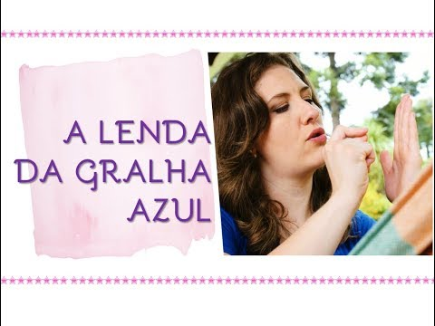

3º momento: após a visualização do vídeo da “Gralha Azul”, os alunos deverão ilustrar a história no caderno com muito capricho.

4º momento: agora é hora de muita diversão e brincadeira, os pais deverão relembrar algumas brincadeiras de infância e escolher uma brincadeira para brincar e ensinar as crianças.

5º momento: o Nível V irá confeccionar uma gralha azul com dobradura.
1º passo - utilizar uma lata ou um copo para fazer o contorno redondo do pássaro.
2º passo - Tem que ser feito um círculo maior e um menor.
3º passo - fazer o contorno de um triângulo maior para o rabinho e um triângulo menor para o bico.
4º passo - quando fizer todos os contornos recortar e colar para montar o pássaro.

Segue modelo:

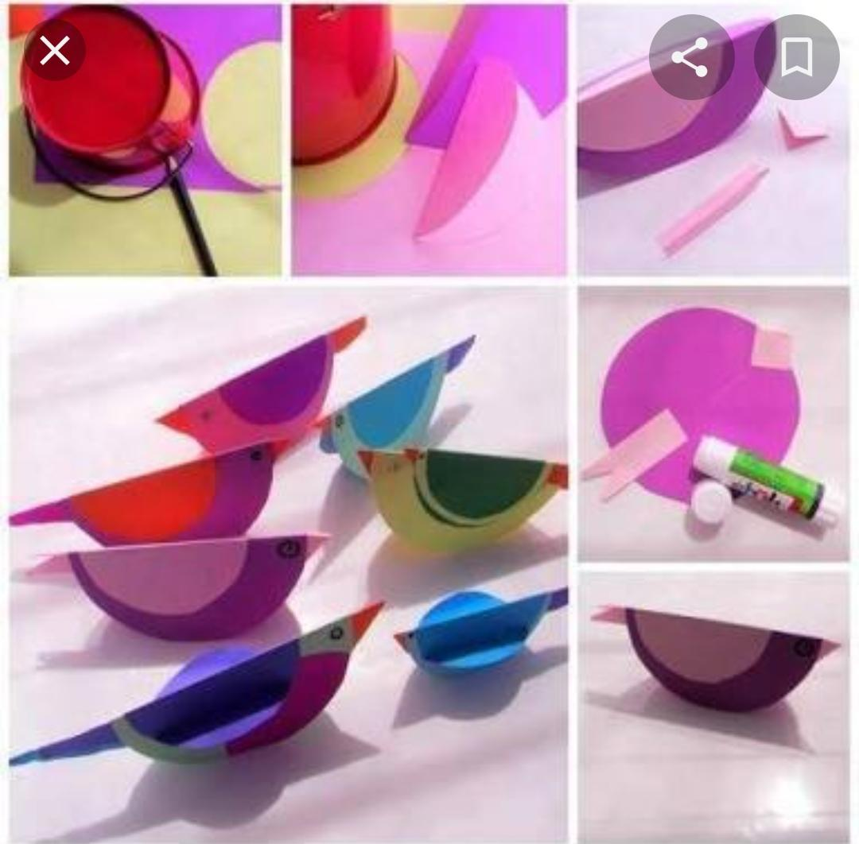

27 de maio - Quarta-feira
Tema: Brincando com as palavras.

METODOLOGIA: hoje a nossa atividade será de uma forma diferente, ao ar livre. Os pais deverão escolher um lugar em seu jardim para ouvir e contar histórias.
Para esta atividade os pais poderão criar um cenário no seu quintal junto com as crianças, colocar um lençol, toalha ou até mesmo um pedaço de tecido e levar os brinquedos que as crianças mais gostam, pode colocar almofadas e livros para criar um espaço bem legal de contação de história.

Depois de montar esse espaço os pais podem ler uma história e comentarem sobre o que aconteceu.
Agora é a vez das crianças escolherem um livro e contar sua própria história.
Após muitas histórias, conversas e imaginação, as crianças devem ilustrar o que mais gostaram de fazer no caderno.

Além dessas atividades o nível V deverá confeccionar uma borboleta com dobradura de papel para enfeitar o seu jardim.

RECURSO: celular / computador.
- Vídeo – passo a passo para fazer uma borboleta
- caderno E lápis de cor.
- Fita de cetim (pode reutilizar laços de presente que tiver em casa).
- Papel dobradura, tesoura e cola.

Obs.: aula Paraná – PROPOSTA 26.

ATIVIDADES:
1º momento: os pais junto com as crianças deverão montar um lindo cenário de contação de história, com livros e brinquedos que as crianças mais gostam.

2º momento: as crianças deverão escolher uma história para contar para a sua família no espaço que criaram, usando a imaginação. (os pais também podem aproveitar para contar histórias para seus filhos).

3º momento: os alunos do nível V devem confeccionar uma borboleta para enfeitar o seu jardim, usaremos um papel quadrado de 10 cm cada lado e um círculo um pouco menor e uma fita de cetim.

A professora também irá enviar um vídeo explicando passo a passo da atividade.
Segue modelo:

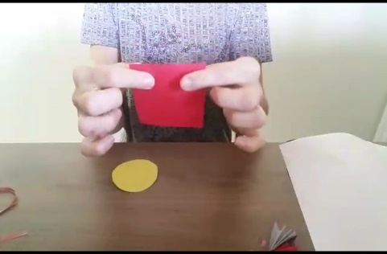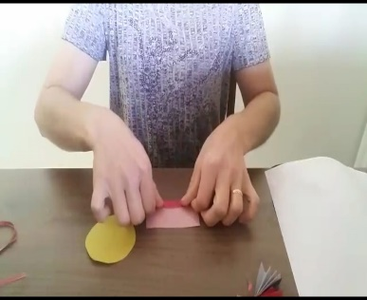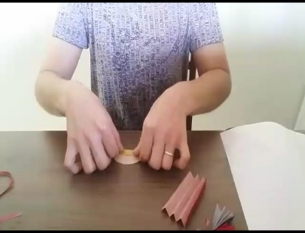

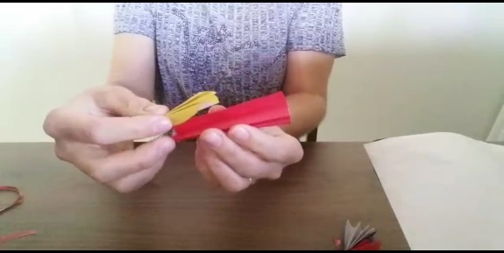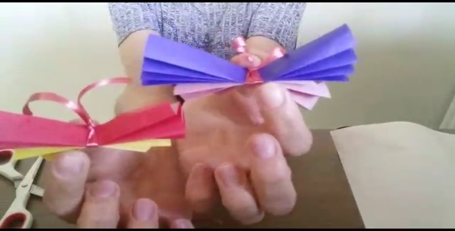

28 de maio - Quinta-feira
Tema: por que neva no polo norte?

METODOLOGIA – hoje iremos conhecer um pouco sobre o polo Norte, já ouviram falar?
Vocês sabiam que no Polo Norte é muito frio? E lá neva muito?
Os pais devem iniciar a aula de hoje com alguns questionamentos, após essa conversa devem mostrar o vídeo dos “Ticolicos” que conta para nós um pouco sobre o Polo Norte.

Depois de visualizar o vídeo, com a ajuda de um adulto, devem pesquisar na internet os animais que vivem no Polo Norte. Agora que vocês já sabem quais são esses animais podem continuar essa pesquisa em livros e revistas, recortar e colar no caderno as imagens que encontraram.
Caso não encontrem imagens para recortes, podem realizar a ilustração dos animais que descobriram e conheceram.

Após realizar essa atividade os alunos do nível V podem usar da criatividade e realizar uma pintura a dedo, irão fazer o planeta Terra com tinta. A Atividade pode ser realizada no sulfite e depois que a tinta secar é só colar no caderno.

Como muitas crianças já sabem manipular aplicativos de celular, uma atividade tão simples como a pintura a dedo pode parecer desinteressante. Porém, o fato de envolver cores e mãozinhas sujas de tinta já é suficiente para divertir os pequenos e estimular a criatividade, imaginação, desenvolvimentos das percepções e sensações visuais e táteis.

RECURSOS:
- Celular / computador.
- Vídeo – Por que neva no Polo Norte? https://youtu.be/ZChIWSsDKyc
- Caderno, lápis de cor, revistas, livros.
- Sulfite.
- Tesoura, cola E tintas.

Obs.: aula Paraná – Proposta 27
ATIVIDADES:
1ºmomento – visualização do vídeo do Por que neva no Polo Norte? https://youtu.be/ZChIWSsDKyc

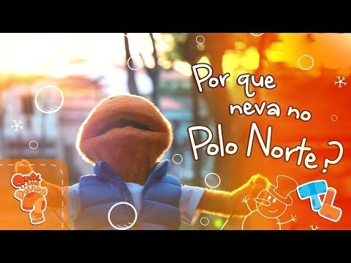

2º momento: com o auxílio dos pais as crianças devem pesquisar na internet os animais que vivem no Polo Norte, podem continuar essa pesquisa em livros e revistas e recortar ou ilustrar no caderno esses animais que descobriram e conheceram.

3º momento: Após realizar essa atividade os alunos do nível V pode usar da criatividade e realizar uma pintura a dedo, irão fazer o planeta Terra com tinta. A Atividade pode ser realizada no sulfite e depois que a tinta secar é só colar no caderno.

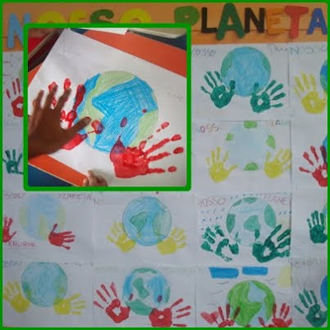

29 de maio - sexta-feira
Tema: Pescaria

METODOLOGIA - E hoje é dia de pescaria, os pais devem disponibilizar o vídeo “vamos pescar – Historinhas e músicas infantis”, para as crianças. Após assistirem o vídeo fazer questionamentos sobre o que as crianças estão fazendo? O que elas usaram na brincadeira?

Após esse momento é hora de colocar a mão na massa e confeccionar uma pescaria, com o auxílio dos pais as crianças irão confeccionar todos os materiais e montar a sua pescaria.
A professora irá enviar um vídeo via WhatsApp explicando o passo a passo da atividade.

Já os alunos no Nível V depois de dessa atividade deverão ilustrar no caderno quantos peixes conseguiram pegar.

RECURSO:
- Celular/ computador.
- Vídeo – Vamos pescar com o Joãozinho - https://youtu.be/oIqAi8K05sc
- Vara, barbante, papel, canetas E lápis de cor.
- tesoura.
Obs.: aula Paraná – Proposta 28.

ATIVIDADES:
1ºmomento: visualização do vídeo sobre pescaria, https://youtu.be/oIqAi8K05sc
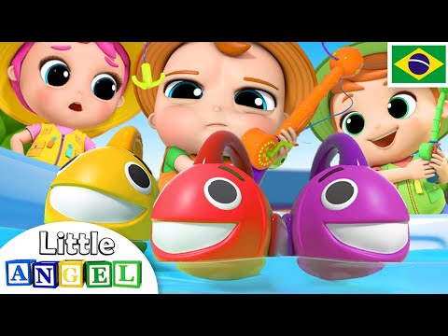
2º momento: Após esse momento é hora de colocar a mão na massa e confeccionar uma pescaria, com o auxílio dos pais as crianças irão confeccionar todos os materiais e montar a sua pescaria.

A professora também enviará um vídeo via WhatsApp explicando passo a passo da atividade.

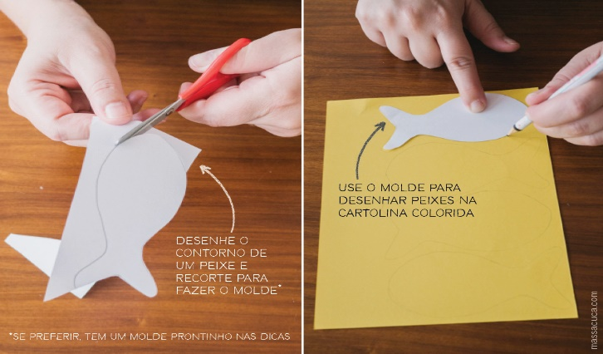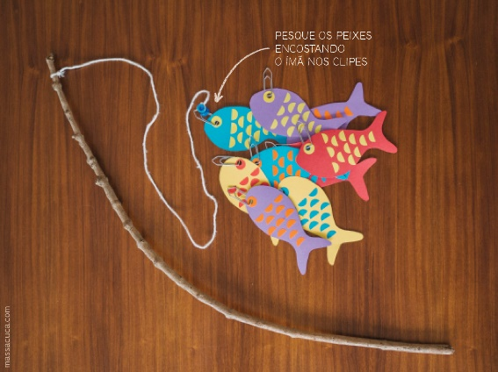

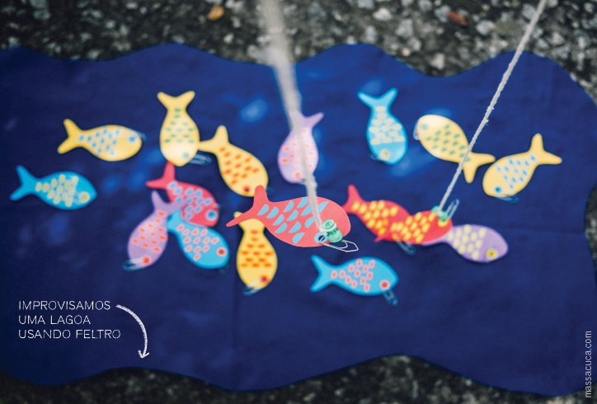

3º momento: Agora os alunos no Nível V deverão ilustrar no caderno quantos peixes conseguiram pegar.

Avaliação: Será realizada de acordo com o feedback dos pais de como as crianças desenvolveram as atividades.

